**专题02 声现象易错题专题训练（原卷版）**

**【易错点归纳】**

易错点1：声音的产生和传播

易错点2：判断声源

易错点3：声速与介质种类有关

易错点4：有关声速计算

易错点5：音调、响度和音色的区别和联系

易错点6：控制噪声的途径

**【易错点专题训练】**

**易错点1：声音的产生条件**

声音是由物体振动产生的，振动停止，发声停止，之前产生的声音仍在传播。“振动”不能写成“震动”。声音的传播需要介质，真空不能传声，但是物体在真空可以振动。判断传播的介质只需判断声源和接收声音的物体（主要是人）之间的物质种类。

1．唐诗《枫桥夜泊》中的诗句“姑苏城外寒山寺，夜半钟声到客船”中的钟声是因为钟受到僧人的撞击产生 发出的，客船上的人能辨别出传来的是“钟声”，钟声是通过 传到人耳的。

2．如图所示，将一把金属叉子拴在一根约1m长的线的中间把线的两端分别缠绕在双手的食指上，缠绕多圈，等它垂下把线拉直时，你就可以听到敲钟似的响声。声音是由 发声，声音主要通过 传递到人耳。

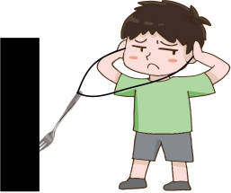

3．宋词《解语花•上元》中写道“箫鼓喧，人影参差，满路飘香麝”，其中“箫鼓喧”是由于发声体 产生的，“箫鼓”声音通过 传入人耳。

4．（1）如图（1），用悬挂着的乒乓球接触正在发声的音叉，可观察到乒乓球被弹起，此实验中乒乓球的作用是 ，便于观察。在实验操作过程中，小丽同学采用：先将音叉离开乒乓球一定距离敲击音叉，然后再靠近乒乓球，观察现象；小刚同学采用：先将音叉贴近乒乓球，然后再敲击音叉，观察现象。你认为两个同学的操作合理的是 ，说明理由 ；

（2）如图（2），两个完全相同的音叉放在水平桌面上，小槌敲响右边的音叉，左边的音叉也会发声，此实验说明 （选填“桌面”、“小槌”或“空气”）可以传声；

（3）若把这两个实验移到月球上去做，不能看到泡沫塑料球被弹起的是图 ，原因是 。

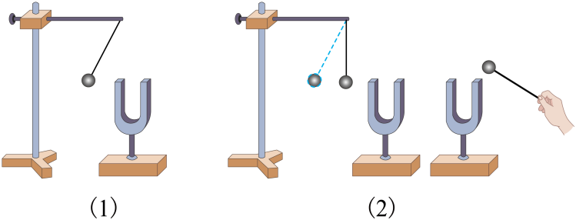

**易错点2：判断声源**

主要在考查判断空气柱振动产生声音，空气柱长度变化，会改变音调。如装有水的玻璃瓶（未装满），对着瓶口吹气，是空气柱产生的声音；敲击瓶身是玻璃瓶产生的声音。

1．某演奏家正在吹笛子，笛声的声源是 （选填“笛管”或“空气柱”），乐器发出的声音是通过 传到听众耳朵的。

2．如图所示，相同的瓶子里装入了不同的水量，用棒敲击瓶子时，可发出不同音调，发出的声音音调从左至右是 （选填“升高”、“降低”或“不变”）。用嘴对准瓶口吹气，这些声音是由 （选填“空气柱”或“水和瓶”）振动发出的。

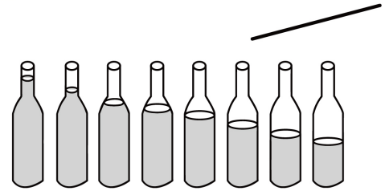

3．如图，在筷子上捆一些棉花，做成一个活塞，竹管的*C*处开有小孔，用嘴吹竹管*A*端，哨音是 振动产生的，活塞从*B*处向*C*处运动时，发出的声音的音调 。（选填“逐渐变高”或“逐渐变低”）。

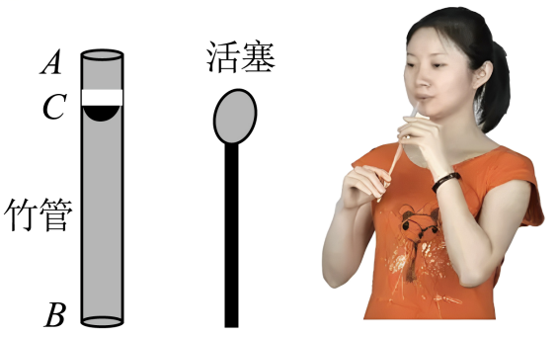

4．自己来制作“水瓶琴”，如图所示，在8个相同的水瓶中，灌入质量不同的水，水面的高度不等。可以用两种方法使它发声：(1)拿小棒用相同的力敲击它们，可以发出不同的音调；(2)用嘴依次吹瓶口，也可以发出不同音调的声音。关于这两种方法发出声音的声源，下列说法中正确的是（　　）

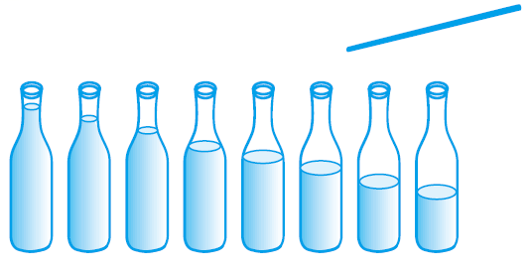

A．方法(1)中是小棒 B．方法(1)中是瓶中的水

C．方法(2)中是嘴 D．方法(2)中是瓶中的空气柱

**易错点3：声速与介质种类有关**

声速的大小与介质的种类有关，一般V固>V液>V气，敲击一根水管，在距离适当的另一端可能听到2次或3次声音。根据听到声音的时间差可计算出在介质中传播的速度。

1．古代士兵为了及时发现敌人的骑兵，常把耳朵贴在地面上听，下列说法正确的是 （　　）

A．马蹄踏在地面上时，地面发声较轻

B．马蹄声不能沿地面传播

C．马蹄声不能沿空气传播

D．大地传声速度比空气传声速度快

2．在一个长1020m注满水的铸铁水管的一端敲一下，在另一端听到三次声音，第一次声音同第二次间隔0.48s，第二次声音与第三次间隔2.32s，已知当时空气中的声速为340m/s，则铸铁中的声速为（　　）

A．5100m/s B．5600m/s C．4800m/s D．4300m/s

3．一根长铁管的长度为，小华在长铁管的一端敲一下，小红在铁管的另一端听到两次声音，已知声音在空气中的传播速度为，在铁中的传播速度为。求：

（1）小红听到第一次声音是由 传来的，第二次声音是由 传来的；

（2）小红听到两次声音的时间间隔为多少？

4．帅帅同学在一根长为884m的实心金属直管的一端用力敲击一下，在另一端的小丽同学先后听到两次声音，第一声是通过 （选填“固体”或“气体”）传来的，再经过2.43s听到第二声；声音在金属管内传播的速度是 m/s。（声音在空气中的速度是340m/s）

5．一位同学用力敲击铁管的一端，另一位同学在铁管的另一端听到一声敲击声后，经过0.5s又听到一声敲击声，当时的气温为15℃。（声音在铁管的传播速度为5200m/s）

（1）试用学过的知识解释为什么会听到两次声音？

（2）请帮他们计算出铁管的长度。

**易错点4：有关声速计算**

利用回声可以测定海底深度、冰山距离、敌方潜水艇的远近。测量方法是：测出发出声音到受到反射回来的声音讯号的时间t，查出声音在介质中的传播速度v，则发声点距物体S=vt/2；

利用超声波测量汽车的速度。

1．海岭又称海底山脉，一般在海面以下。如图所示是对某海岭进行勘测，勘探船停在该海岭底部的*A*处正上方并向海底发出声呐，4s后收到回波信号。之后勘探船沿直线行驶到达海岭最高点*B*处正上方，用时2h。到达*B*处正上方停下后，该船再次向海底发出声呐，经2s后收到回波信号。已知声呐在海水中的传播速度为1500m/s，*A*、*B*两处水平相距10km。求：

（1）勘探船从*A*处上方行驶到*B*处上方的平均速度?

（2）海底*A*处的深度?

（3）*B*处比*A*处高多少米?

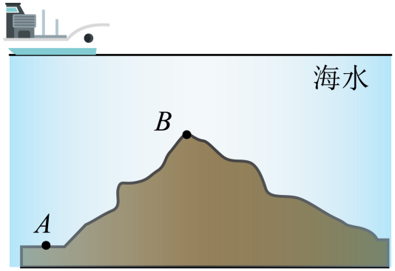

2．我国“探索一号”科考船携“奋斗者号”载人潜水器（如图所示）进行海洋科考作业，到达某海域静止时，第一次用声呐从海面向海底发出超声波，经过声呐接收到回声信号。然后“奋斗者号”载人潜水器从海水表面再次向海底发出超声波同时开始匀速下降后听到回声。求：（声音在海水中的传播速度为）

（1）声呐发出的声音传播的路程；

（2）该海域的深度；

（3）“奋斗者号”载人潜水器下潜的平均速度是多少。

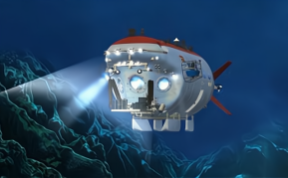

3．一辆汽车以15m/s的速度在平直的公路上匀速行驶时发现前方有一面山崖，汽车开始鸣笛，经过2.5s司机听到回声，已知声音在空气中的传播速度为 求：

（1） 鸣笛时，汽车距山崖的距离。

（2） 司机听到回声是，汽车离山崖的距离。

4．如图所示，长度为160m的火车在水平的轨道上匀速行驶，在从山崖驶向大桥的过程中，火车头距离桥头200m处鸣笛，鸣笛5s后，火车头到达桥头，此时车头的司机听到来自山崖的回声，听到回声40s后，车尾驶过桥尾。（声音在空气中的传播速度为340m/s）。求：

（1）火车的速度；

（2）大桥的长度；

（3）桥头到山崖的距离。

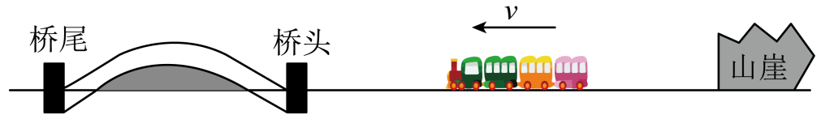

5．研学活动中，小明跟随地质队探索大自然的奥秘。一山谷的两旁都是峭壁，小明和地质员测量出山谷的宽度为340m。然后他在山谷内敲打石块，0.5s后他听到从左边峭壁反射回来的第一次回声。如图所示，这是小明绘制的声音传播路径简图。（当时的声速为340m/s）求：

（1）敲石处到左边峭壁的距离；

（2）从敲打时到小明听到从右边峭壁反射回来第二次回声时所经历的时间。

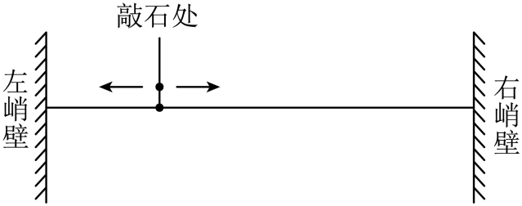

6．为了监测超速行驶这种违法行为，公路上常常设置有超声波测速仪。如图为某公路直线路段的一处测速仪，测速仪能发射和接收超声波。当行驶的小汽车与测速仪距离为45m时（如图甲），测速仪向小汽车发出超声波，超声波“追上”小汽车时，小汽车刚好运动到*B*点（如图乙），测速仪从发出超声波到接收反射回来的超声波共用时0.3s。已知此路段限速为80km/h，超声波的速度为340m/s。求：

（1）超声波在0.3s内传播的距离；

（2）图乙中小汽车运动的路程*s*；

（3）小汽车在此路段是否超速。

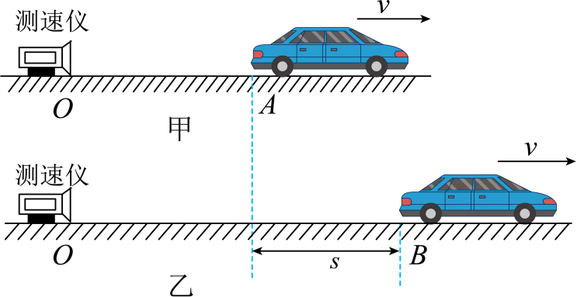

7．交通部门常用测速仪来检测车速。测速原理是测速仪前后两次发出并接收到被测车反射回的超声波信号，再根据两次信号的时间差，测出车速（如图甲）。某次测速中，测速仪发出与接收超声波的情况如图乙所示，*x*表示超声波与测速仪之间的距离。则：（假设超声波的速度为340m/s，且保持不变）

（1）测速仪两次发射超声波的时间间隔是 s；

（2）汽车接受到第一声超声波时，距离测速仪 m；

（3）该被测车的速度是多少 ？（计算结果保留一位小数）

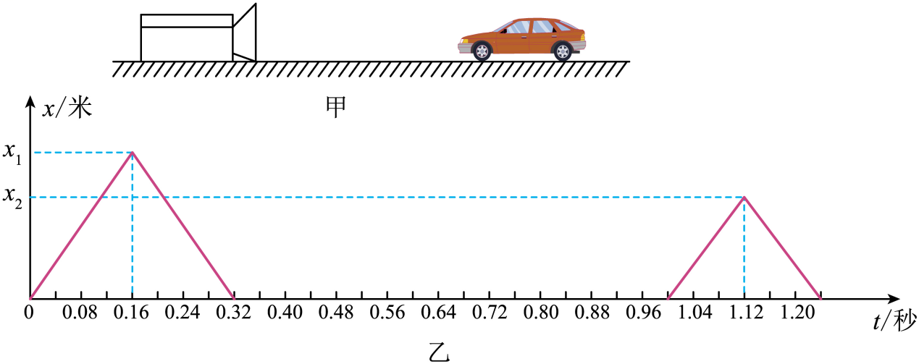

**易错点5：音调、响度和音色的区别和联系**

音色一般用来辨别不同物体发出的声音；一般出现按压不同位置、调松紧程度等时改变的是音调，出现用小大小不同的力敲击或击打改变的是响度。通过波形图判断声音的特性，口诀“音调看横向，响度看纵向，音色看形状”

1．音乐厅正在举行音乐会，一男中音正在放声高歌，一女高音为其轻声伴唱，又有多种乐器伴奏，则男中音的 比女高音的大，我们仍能区分不同的乐器，依据的是不同乐器的 不同。（均选填“音调”“响度”“音色”）

2．古筝是一种弦乐器，演奏者用手拨弦，使弦 发出声音；古筝和琵琶合奏《春江花月夜》时，人们能分辨出古筝和琵琶演奏的声音，主要是依据声音的 不同；古筝校音时把弦调紧点，是为了升高 （选填“音调”“响度”或“音色”）。

3．如图所示，2022年1月26日航天员叶光富在空间站用葫芦丝演奏《月光下的凤尾竹》的情景。“葫芦丝”是靠空气柱 发声的；按不同的孔，可以改变声音的 ；人们只听声音就能根据声音的 （选填“响度”“音调”或“音色”）分辨出这是用我国传统乐器“葫芦丝”弹奏的。

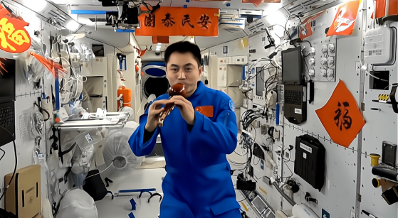

4．班级组织的迎新年联欢会上，小凯弹奏了一首吉他曲，吉他声是由弦的发出的。若小凯调节了吉他弦的松紧度 （选填“音色”、“响度”或“音调”）。智能手机有一个功能叫“智慧语音”，它可以通过识别声音实现对手机解锁，该系统主要是根据声音 （选填“音调”、“音色”或“响度”）这一特征来工作的。

5．如图是文艺中国2023年新春特别节目交响乐《春节序曲》的演奏情景，它将人们的喜悦心情表现得淋漓尽致，其中小提琴发出的声音是由于琴弦 产生的；上课的时候，有些老师使用扩音器是为了改变声音的 （选填“音调”、“响度”或“音色”）。如图所示是几种声音输入到示波器上时显示的波形，其中响度相同的是 。

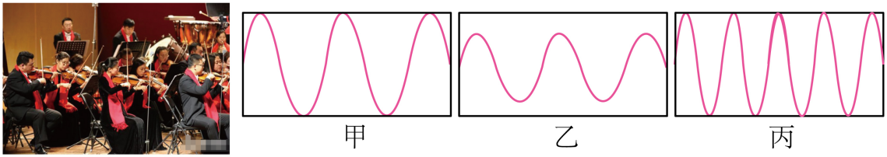

6．下列做法中不能使音调发生改变的是（　　）

A．调节弦乐器上弦的松紧

B．在音乐瓶中灌入不同高度的水

C．用力敲大鼓

D．吹笛时手指按住不同的笛孔

7．物理上常用声波的波形图反映声音的特点。如图所示，为甲、乙两个音叉振动时发出声音的波形图（振幅大小相同），下列判断正确的是（　　）

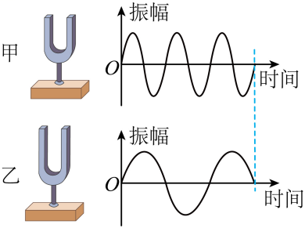

A．甲音叉比乙音叉振动得慢 B．甲音叉比乙音叉发声的音调高

C．甲、乙两音叉发声的频率相同 D．甲音叉发声的响度比乙音叉发声的响度大

8．下列是同一示波器显示的声波波形图，说法正确的是（　　）

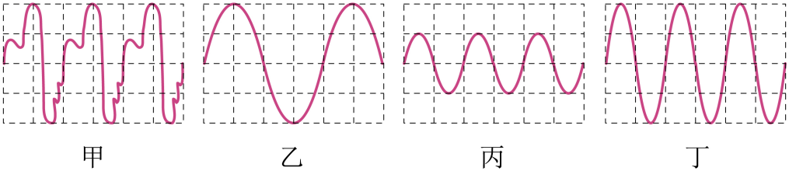

A．甲、乙的音调和响度相同 B．甲、丙的音调和响度相同

C．甲、丁的音调和响度相同 D．丙、丁的音调和响度相同

**易错点6：控制噪声的途径**

从环保角度，凡是妨碍人们正常工作、学习、休息以及对将要听到的声音产生干扰的声音都是噪声，因此乐音有时也是噪声。控制噪声的途径：在声源处、在传播过程中、在人耳处。特别注意路边监测噪声等级的装置不能控制噪声。

1．噪声是当今社会四大污染源之一，下列关于声音的说法正确的是（　　）

A．“钟鸣磬响”的故事说明声音可以产生共鸣，钟声不可能成为噪声

B．伐木工人戴耳罩是在传播过程中减弱噪声

C．禁鸣喇叭是在声源处控制噪声；

D．20Hz-20000Hz的声音不可能成为噪声

2．噪声监测是城市环境保护的重要内容，许多城市道路旁设有噪声监测设备，该设备 （选填“能”或“不能”）减弱噪声；当人们感觉室外的噪声过大时，习惯于关闭门窗，从声学角度讲，这是在 减弱噪声；为了减小修理桌子时的敲击声，在被敲的地方垫一块抹布，这是在 减弱噪声。

3．学校最近举行了防震安全疏散演练，地震会产生 （选填“次”或“超”）声波。警报声之所以能传播很远的距离，是因为它的 （选填“音调”或“响度”）大。有些同学感觉警报声刺耳，用手捂住耳朵，这是在 处减弱噪声。

4．老师在教室外能“闻其声而知其人”，这是因为同学们的 不同；在医院附近常有如图所示的警示牌，这种保持肃静的做法属于在 处减弱噪声。

